**Курсын төсөлийн схем**

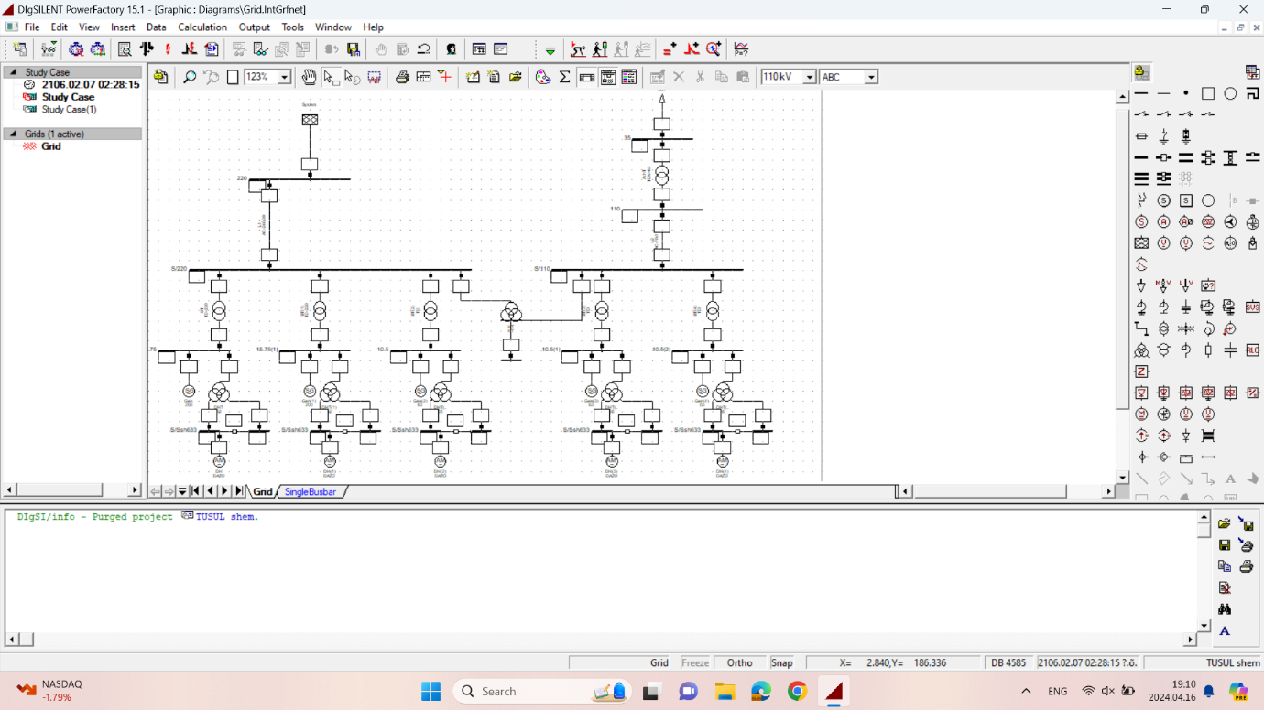

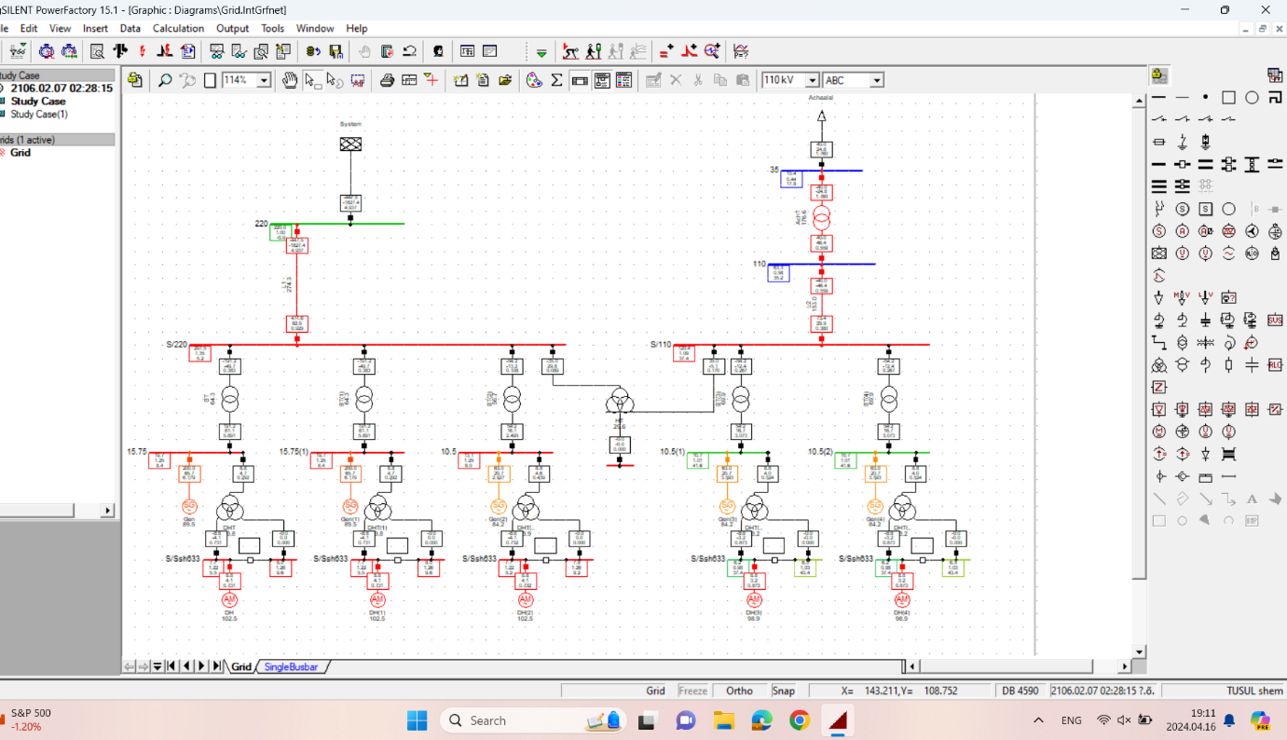

Өөрт хэрэгтэй 11 цэгт 2,3 фазийн богино залгаа хийж гар тооцотой тулгав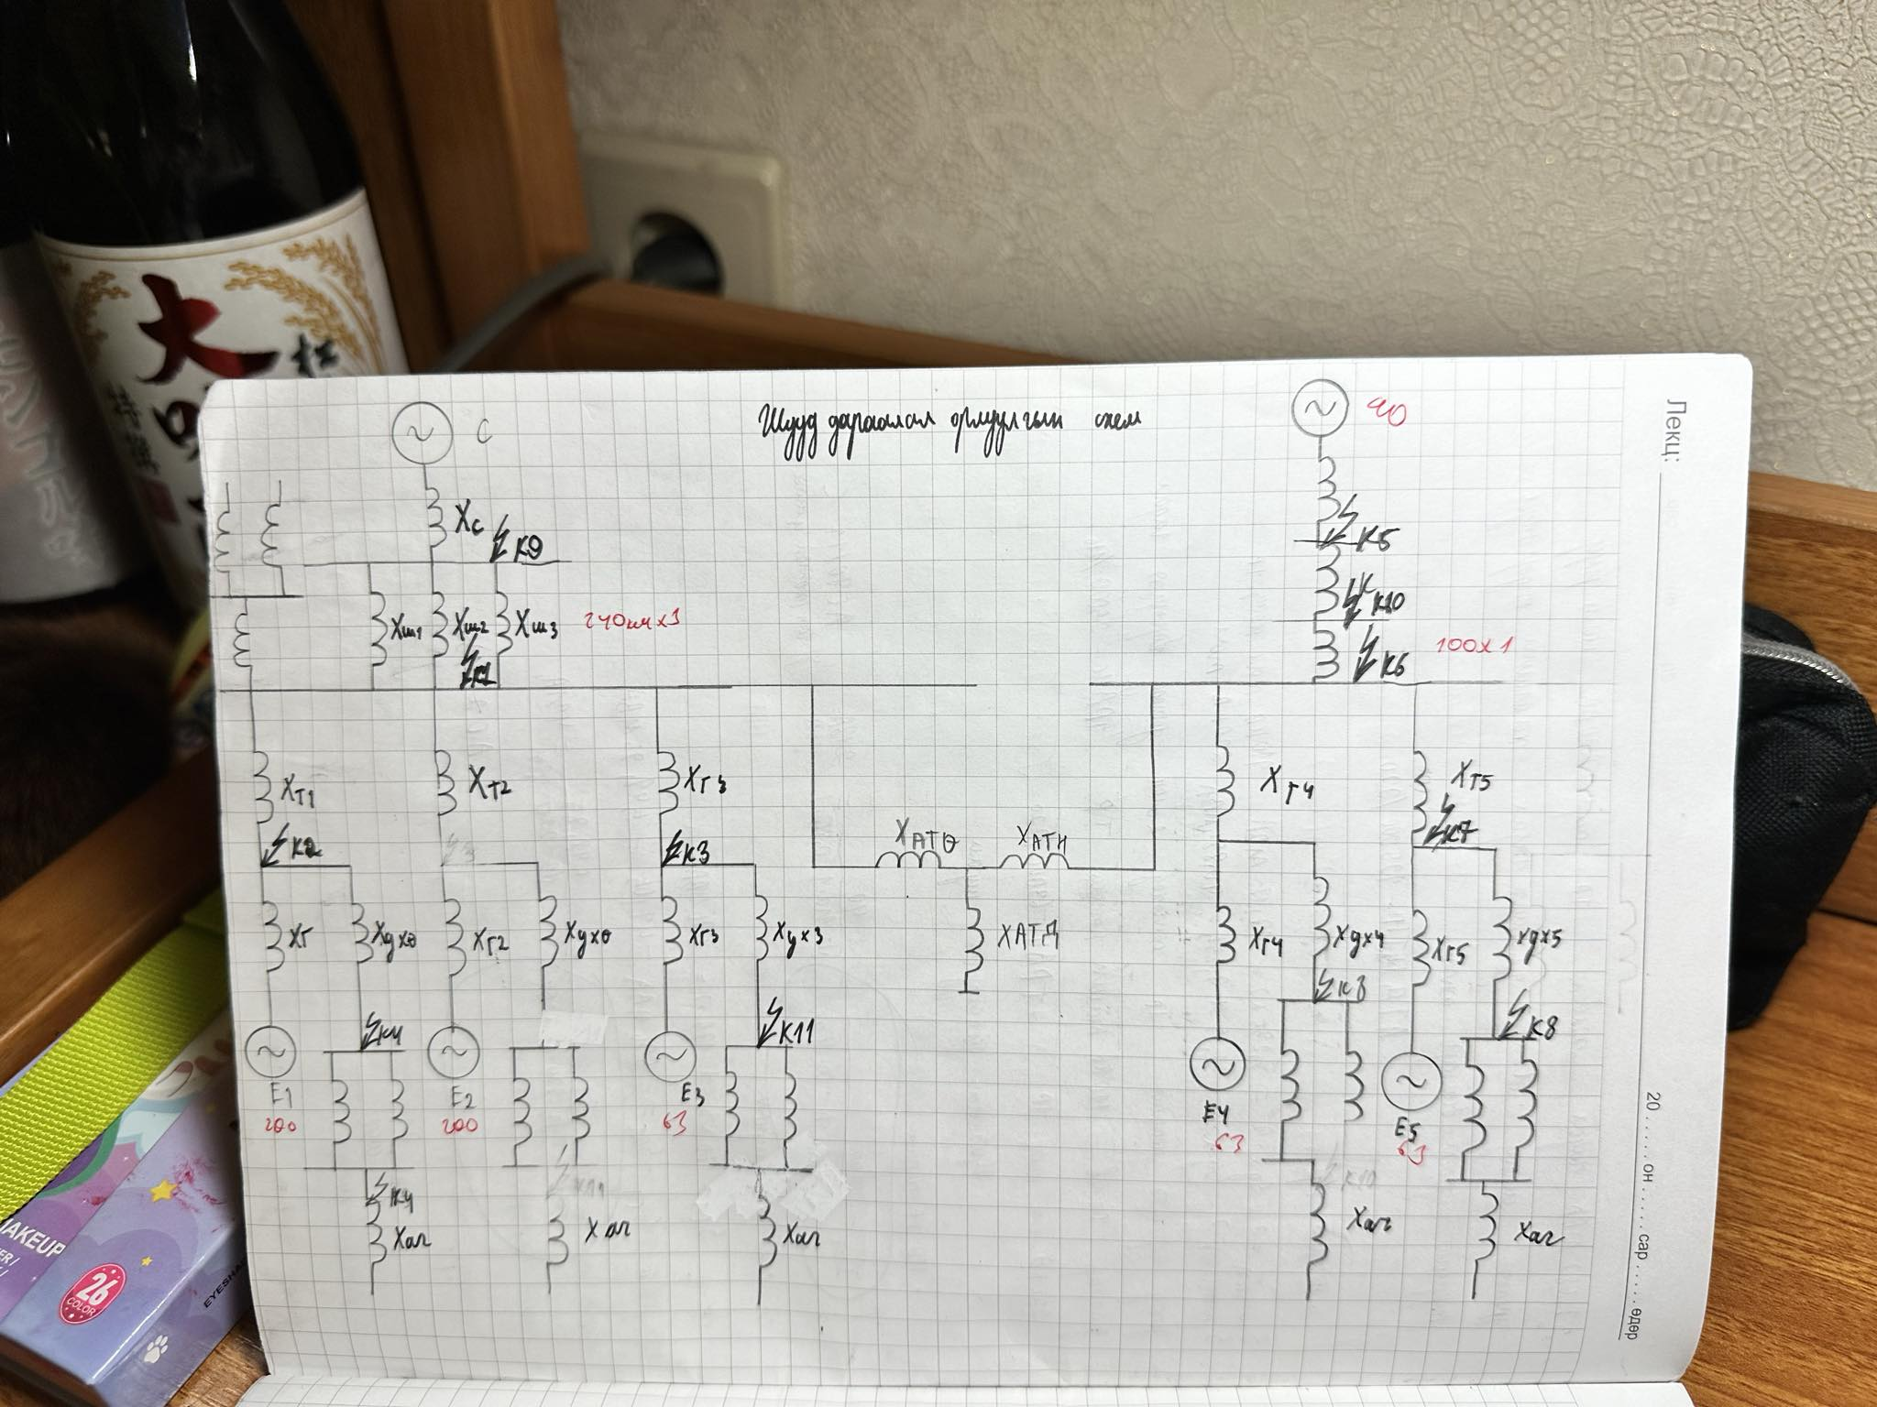

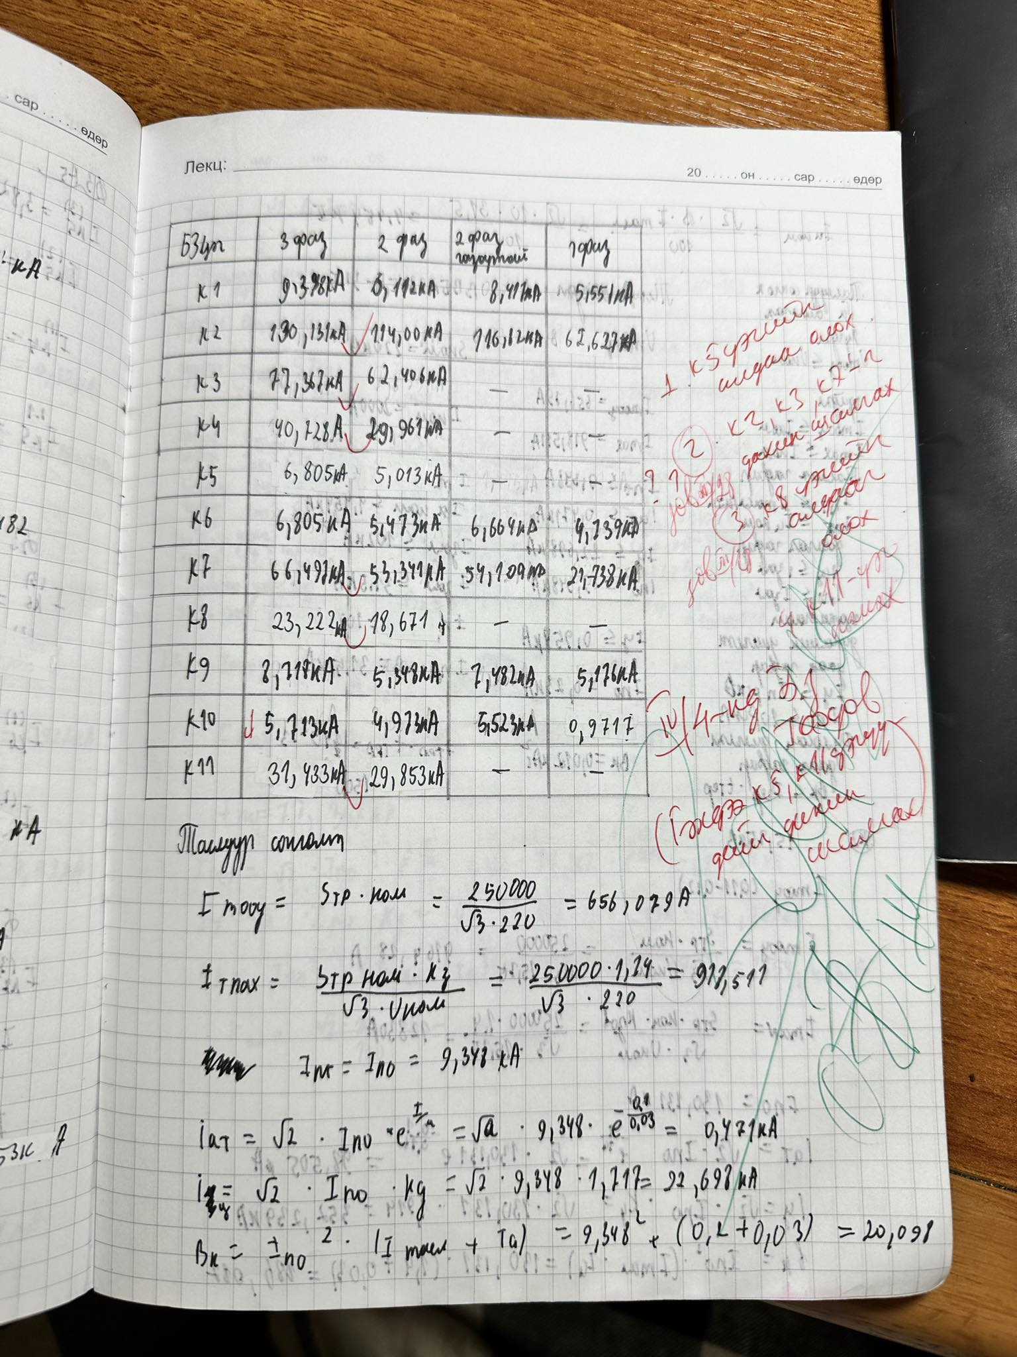

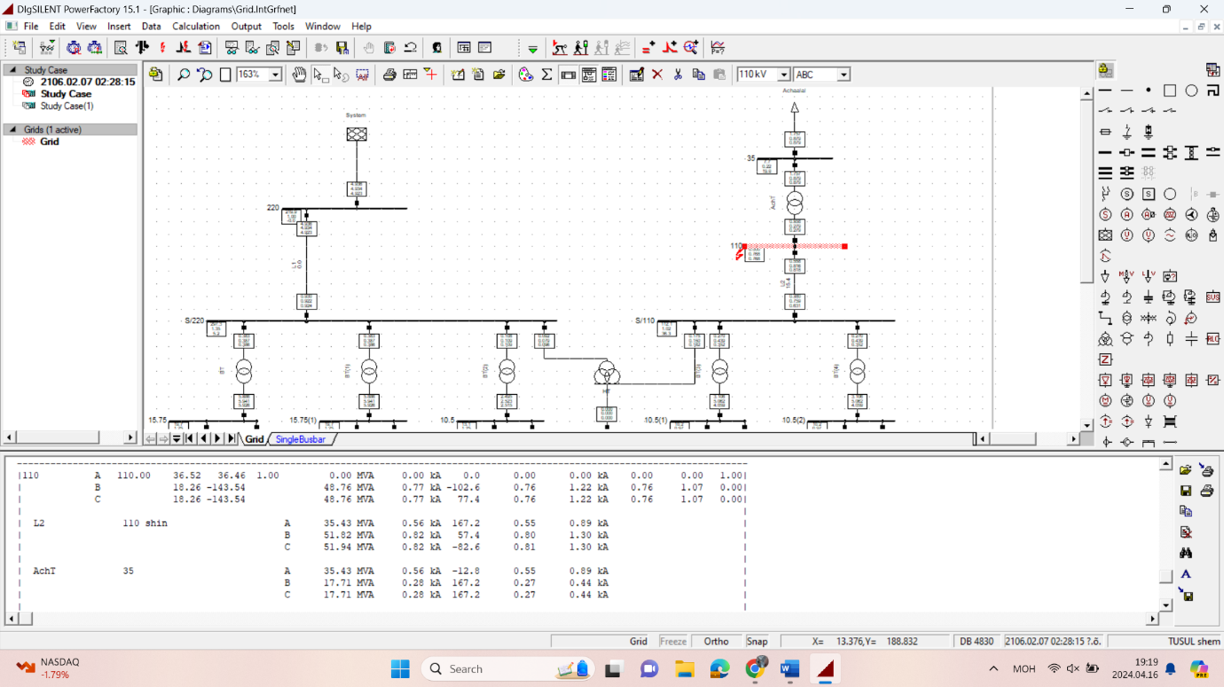

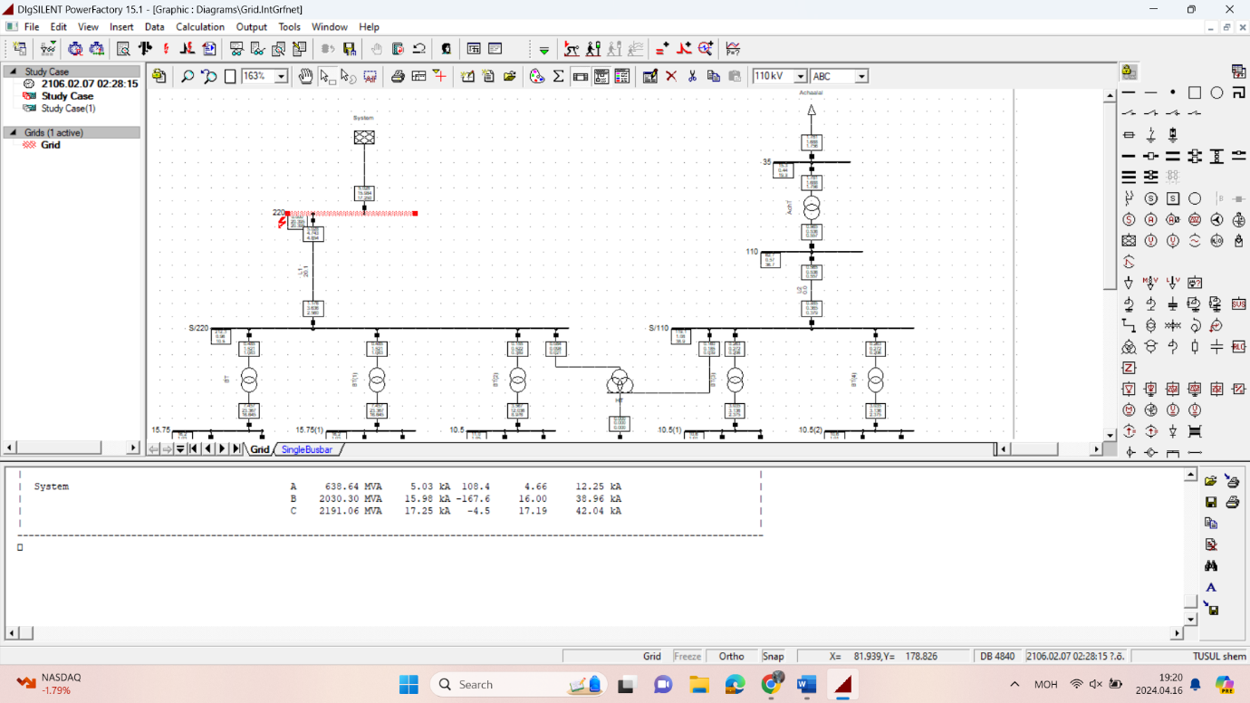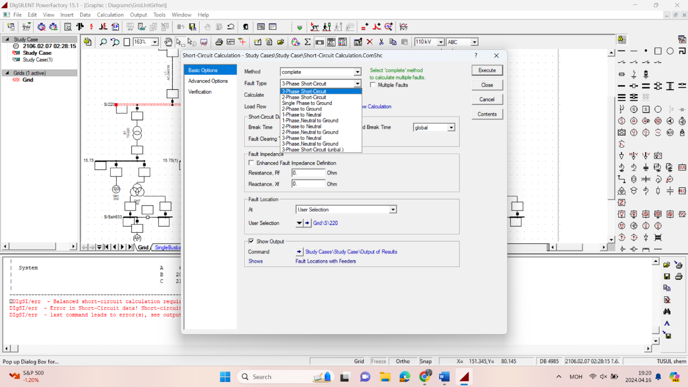

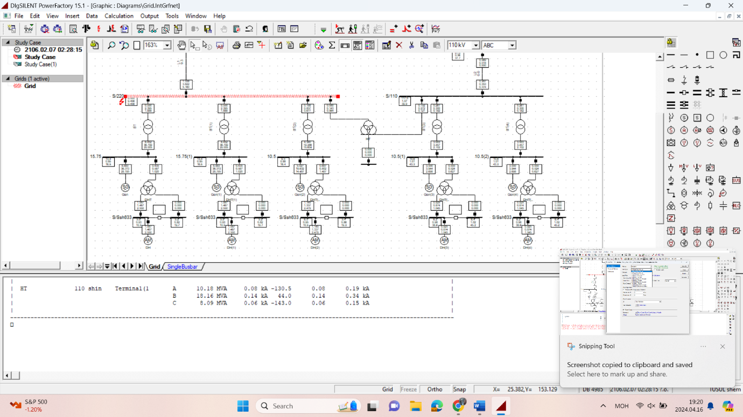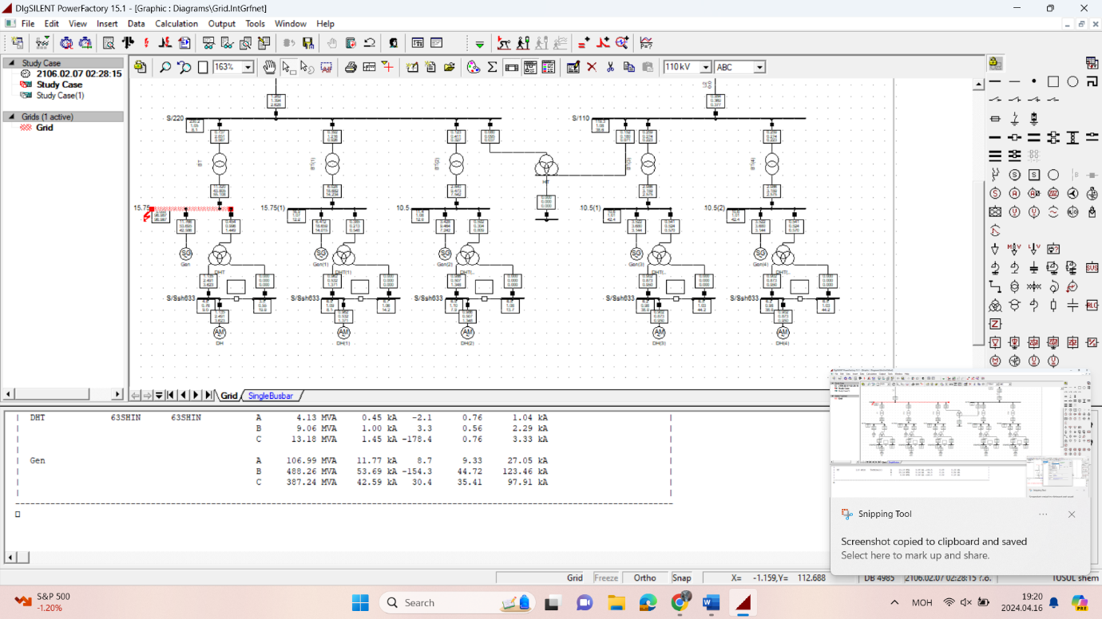

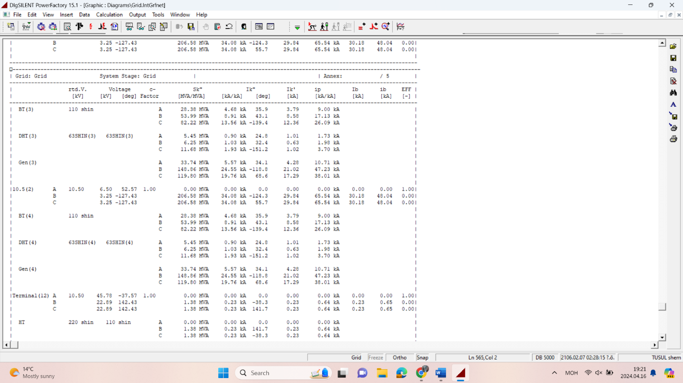

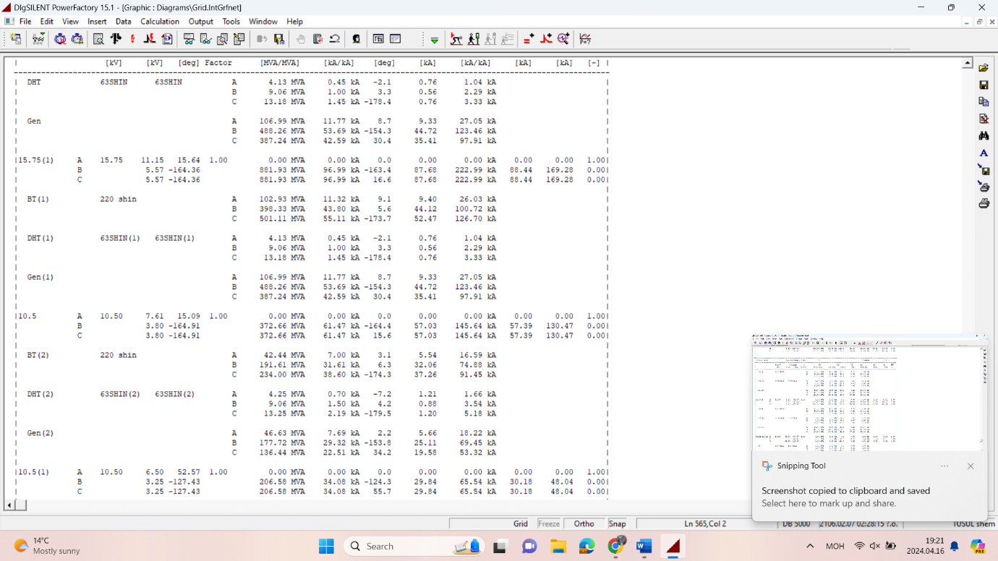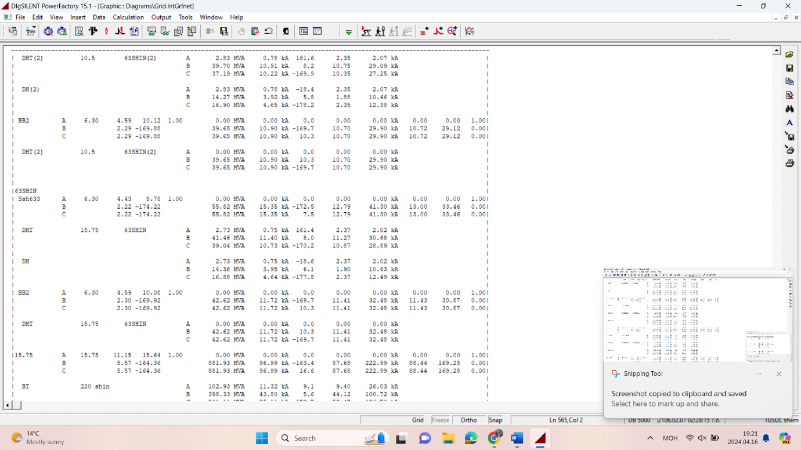

Тооцооны үр дүн олон тооны богино залгааны цэгийг powerfactor programmin тусламжтайгаар шалгаж баталгаажуулж чадлаа.Мөн түргэн шуурхай схем цуглуулж чадлийн урсагалын тооцоо зэрэг маш хэрэгтэй олон зүйлсийг мэдэж авж чадлаа.